Reborn: Soul Of The Devil**游戏策划**

|  |  |  |  |
| --- | --- | --- | --- |
| 版本 | 编辑者 | 编辑时间 | 审阅人 |
| 1.0 | 夏欢欢 | 2016.6.8 |  |
| 1.1 | 夏欢欢 | 2016.6.14 |  |
| 1.2 | 戴熹 | 2016.6.27 |  |
| 2.0 | 夏欢欢 | 2016.7.11 |  |

1. **概述**
   1. **游戏名称**

Reborn: Soul of the Devil

* 1. **介绍**

本游戏是一个传统的3D-RPG游戏，玩家需要扮演游戏中的一位角色，在游戏世界中进行冒险。主线剧情是有一天大魔王想统治世界，让世界上的大多数人类变成了僵尸，主人公在经历了失去妻子的痛苦后，和女儿一起拯救他们的邻居，并想向大魔王复仇，却意外发现其实自己就是始作俑者，最后在绝境下，意外获得了开始新的轮回的机会。游戏想表达的观点是今日所有苦果都是由自己造成的，无论旁人如何相助，只有进行自我救赎才可以改变结局。

* 1. **类型**

角色扮演类游戏

* 1. **游戏风格**

大型魔幻古典中世纪风格

* 1. **使用平台与最低配置**

游戏在PC端上运行

1. **游戏结构**
   1. **核心游戏玩法**

在游戏中，玩家通过与地方生物进行战斗、和NPC进行对话并通过对话中的线索，与游戏场景或者任务进行互动来推进剧情。

* 1. **游戏方式**

玩家仅控制游戏中的一个人物，通过键盘（W/S/A/D）进行人物移动，通过鼠标左键点击和场景或者NPC进行交互，通过鼠标滚轮进行视角缩放。在进入战斗状态下，鼠标左键用于射击。同时，在场景中上还有很多可交互的元素，在和平状态下通过和它们进行互动可能会获得小额的金钱或血包。在游戏内的一个场景会有NPC和主角进行交易，通过消耗金币来得到新的武器或者血包。

* 1. **游戏流程**
     1. 游戏剧情

清晨，猎人和妻子出去镇子外打猎，半路被突然冒出来的僵尸袭击。爸爸醒来发现自己躺在教堂里。教堂里的修女说在一个荒郊野外发现了爸爸，没有看到妈妈的踪迹。修女告诉爸爸周边很危险，隔壁镇子的居民都变成了僵尸，希望来帮助拯救未染病的村民。然而唯一存活下来的村民受了重伤，猎人前往教堂向修女寻求帮助的路上遇到了一大波僵尸。猎人虽然成功从修女那取了药，但因为途中耽搁了时间，那位居民已经死了。猎人和女儿在去大魔王的路上，遇到了一只疯狂的僵尸，它突然窜出来向女儿冲去并杀死了女儿。猎人打败它后，从它身上找到了送给妻子的结婚礼物——宝石胸针。杀妻丧女的猎人心怀悔恨与愤怒到达了大魔王领地，猎人通过手中的胸针开启了白天的记忆（此处选择使用动画形式表述），最终发现大魔王其实是他所有负面情绪的化身，他就是大魔王的本体。猎人看到这个世界已经被僵尸所占领，四处断壁残垣，在他痛不欲生一心寻死之际，胸针启动神力。猎人回到教堂醒来。

* + 1. 游戏状态转换
       1. 玩家角色状态

玩家角色游戏状态总共有三种，和平状态和战斗状态和死亡状态。

在和平状态下，即没有敌对生物对主角有仇恨，并且主角周围一定区域内没有敌对生物。此时玩家主要做的就是推进剧情，此时可以自由保存游戏；可以设置角色要用的武器；可以查看道具说明；并且可以和游戏场景和NPC进行交互。

在被敌方发现，或者主动攻击未发现主角的敌人后，主角都会进入战斗状态。进入战斗状态的同时主角会自动举枪直到战斗结束，此时鼠标左键用于射击，准星位于屏幕中央。战斗状态下的人物无法与场景中的道具或者NPC进行交互，无法保存游戏，无法切换武器，玩家需要将对他仇恨的怪物全部消灭之后，才会恢复到和平状态。

当人物血量由于受到攻击变为零时，游戏角色进入死亡状态。角色死亡后玩家可以选择从上一个存档点继续游戏，或者退出游戏（再次进入游戏时将从上一个存档点开始）。

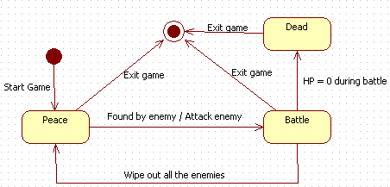

* + - 1. 敌方角色状态

敌方角色游戏状态也有三种，搜寻状态，战斗状态和死亡状态。

搜寻状态中的敌人会搜索指定范围内的一部分区域，当主角进入那部分区域的时候，就相当于敌人已经发现了主角，此时敌人会进入到战斗状态；如果主角在未进入该区域的情况下攻击敌人并且命中，则敌人也会进入到战斗状态。

战斗状态中的敌人会向主角靠近并且进行攻击，当敌方血量变为零时变为死亡状态；或者当主角和敌人之间的距离超出标准，并持续超出了一段时间后，默认敌人对主角消除仇恨。死亡状态的敌人实体会消失，掉落物则散落在死亡地点附近。

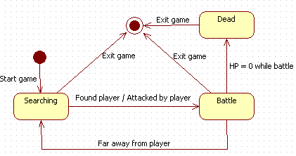

* + - 1. NPC角色状态

NPC角色状态有两种，和平状态和警戒状态。

当NPC角色周围的一定区域存在敌人的时候，NPC处于警戒状态，此时主角不能与NPC进行交互。NPC没有主动攻击敌人的能力。当NPC周围区域不存在任何敌人时，会进入和平状态，此时的主角才可以与之进行交谈或交易等活动。

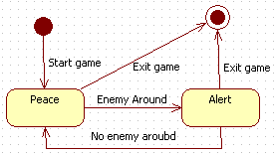

* + 1. 游戏战斗系统设定
       1. 主角

主角HP上限为100，没有道具可以对其进行改动。每一个血瓶可以恢复35HP，使用血瓶需要20msec的时间。主角在攻击时产生的伤害由准星位置、武器这两个要素所决定。主角的基础伤害，即使用初始武器并且没有暴击伤害时对地方造成的攻击为30，攻击速度是15ms/shell。

总共有三种武器，每只武器的设定如下：

|  |  |  |
| --- | --- | --- |
|  | 攻击速度 | 攻击力 |
| 基础枪支 | 15ms/shell | 30HP |
| 枪支二 | 12ms/shell | 60HP |
| 枪支三 | 18ms/shell | 60HP |

* + - 1. 敌方

总共有三种僵尸，它们的设定如下：

|  |  |  |  |
| --- | --- | --- | --- |
|  | 血量 | 攻击力 | 移动速度（相对于主角） |
| 僵尸一 | 120HP | 10HP | 90% |
| 僵尸二 | 180HP | 20HP | 60% |
| BOSS | 500HP | 60HP | 100% |

僵尸掉落物设定：

|  |  |  |
| --- | --- | --- |
|  | 金钱 | 掉落率 |
| 僵尸一 | 8~12 | 50% |
| 僵尸二 | 18~24 | 50% |
| BOSS | 不掉落 | - |

* + 1. 游戏交易系统设定

玩家可与游戏NPC交易的物品仅有三件，交易货币为金币，治疗药剂（不限数量，单价为30金币），枪支二（300金币），枪支三（650金币）。玩家可以通过打死僵尸以及与场景进行交互来获得金币，每打死一个僵尸有50%的几率随机掉落8-24金币。点击场景中固定位置的物品可以获得40至60金币。

|  |  |
| --- | --- |
|  | 金额 |
| 治疗药剂 | 30 |
| 枪支二 | 300 |
| 枪支三 | 650 |

* + 1. 敌人刷新机制

在每个场景的固定位置将会安放一定数量的普通敌人，当玩家消灭普通敌人后，经过120s之后会自动刷新。而当玩家离开该地图后或者退出游戏后，该地图上所有普通敌人状态将会被重置，即所有普通敌人会再次出现在固定位置，等待被玩家消灭。

对于特殊的敌人，仅仅在剧情末尾出现一次，即人物在没有推到一定的剧情进度之前，该敌人不会出现在场景中。并且它被消灭之后，不会再继续刷新。

* 1. **游戏要素**
     1. 角色列表与介绍

1. 是一名猎人，在被僵尸攻击之后与妻子分离，被教堂里的修女救起来之后，带着幸存的女儿尝试拯救镇子里的其他居民，失败后想去杀死大魔王，却在路上遇到了一个疯狂的僵尸，僵尸突然袭击了女儿并将其杀死，愤怒之下猎人击毙了僵尸，并在僵尸身上发现了妻子的胸针。此后猎人独自前往大魔王的领地，却发现自己就是大魔王的本体。
2. 猎人的女儿，和父亲一起去拯救居民的女孩子，然而结局被变成僵尸的妈妈杀掉了。
3. 猎人的妻子，在被僵尸攻击后感染变为僵尸。非常想见到丈夫和女儿，却在见到女儿之后压抑不住嗜血的本能，错将女儿杀死，后被愤怒的猎人击毙。
4. 教堂里的修女，擅长用草药治病救人，在僵尸来袭时点燃乳香（天主教教堂里需要焚香），逃过一劫。
5. 被修女救起的小偷：不折不扣的小偷，平时四处流浪，僵尸袭击的时候躲进了教堂，在镇子中的人死去之后，去他们屋内偷到武器和药品，猎人可用金币和他进行交易。
6. 大魔王：猎人的本体，是产生僵尸的根源。
7. 居民：除了猎人的女儿之外，镇子里唯一的幸存者，猎人尝试拯救他却失败了。
8. 僵尸：被大魔王的黑暗所笼罩的居民会变成僵尸，心中只有杀戮。
   * 1. 游戏道具

游戏内的道具共有以下几种：

1. 金币：通过打败僵尸、与场景中的物品交互获得，用于和游戏中的NPC交易获得道具。
2. 治疗药膏：游戏中恢复血量用的道具。
3. 武器：游戏人物初始武器是祖传的猎枪，在NPC处有三种不同的枪可以交易。
4. 剧情道具：剧情道具主要用途是为了推进剧情、补完剧情。
   * 1. 场景

游戏内的场景包括：

1. 小镇（无室内场景，包括主角的家和居民的家）。
2. 教堂（包括教堂外景和一个室内场景）。
3. 大魔王领地。
   1. **游戏面板**

游戏面板即游戏角色信息面板，其中包括人物所拥有的道具，以及人物现在使用的角色，人物现在的状态。通过面板可以查看道具的具体信息，可以使用道具，可以选择要使用的武器。

* 1. **游戏引擎**

Panda3D是一个3D渲染和游戏开发库，这个库和C++或Python绑定。游戏开发过程中我们选择使用Python语言。

* 1. **建模工具**

Autodesk Maya是一款非常优秀的三维动画软件，应用于影视广告、角色动画、电影特技等等。Maya功能完善，工作灵活，易学易用，渲染真实感强。Panda3D引擎使用EGG/BAM模型格式，同时Maya支持EGG导出工具，这两者相互兼容，功能强大，适用于大部分的游戏开发。

* 1. **镜头控制**

摄像机角度固定在第三人称视角，在室外环境下，人物将始终位于屏幕正中央。进入室内环境之后，镜头将固定维持一个特定的透视视角，此时人物在环境内任意走动，摄像机不随人物位置变动而变化。

* 1. **AI功能**
     1. 普通敌对生物

普通敌对生物在游戏中指的是僵尸，它的AI功能有：主动寻找附近区域内的玩家；在一定区域内出现玩家则主动进行攻击；被玩家攻击后，识别玩家位置并进行反击；攻击方式就是用手撕挠抓咬。

* + 1. 特殊敌对生物

特殊的敌对生物在游戏中指的是，剧情末尾的特殊僵尸，它的AI功能包括：当剧情流程到达某一阶段之后，玩家靠近场景中特殊位置的时候自动出现；出现后对游戏角色小女孩发起攻击；与玩家战斗时，会时不时发出怒吼；攻击方式主要是用手臂大幅度的拍打，表现出怪物极度痛苦和扭曲的内心。

1. **玩家界面**
   1. **游戏未进行界面**
      1. **游戏主界面**

游戏的主要界面应体现游戏整体基调，突出游戏名称，显示游戏特色。同时游戏主界面包括以下几个选项：开始新游戏（New Start）、读取游戏（Load Memory）、游戏说明（Description）、退出游戏（Exit）。

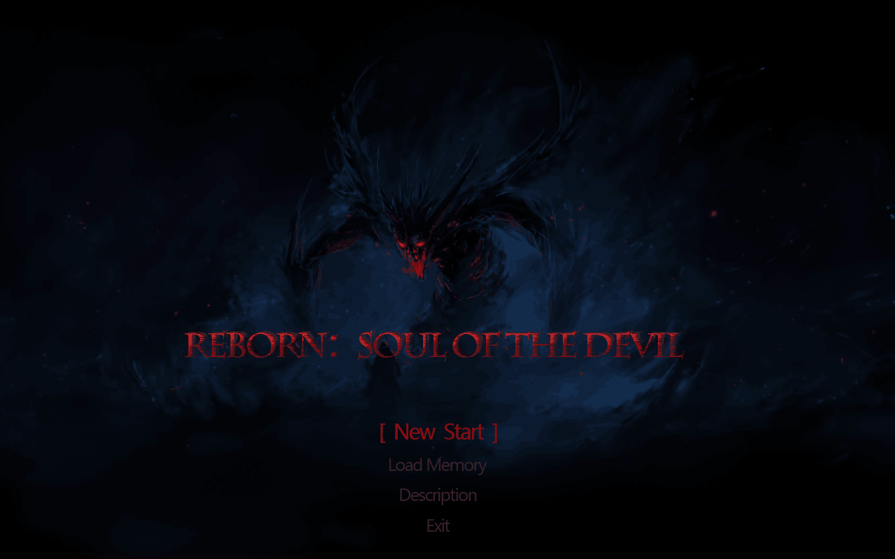

* + 1. **游戏菜单**

游戏菜单设计应与游戏氛围相符合，其中同样包括以下几个选项：音量控制（Music）、音效控制（Sound Effect）、继续游戏（Continue）、保存游戏（Save）、游戏说明（Help）、回到主菜单（Home）。

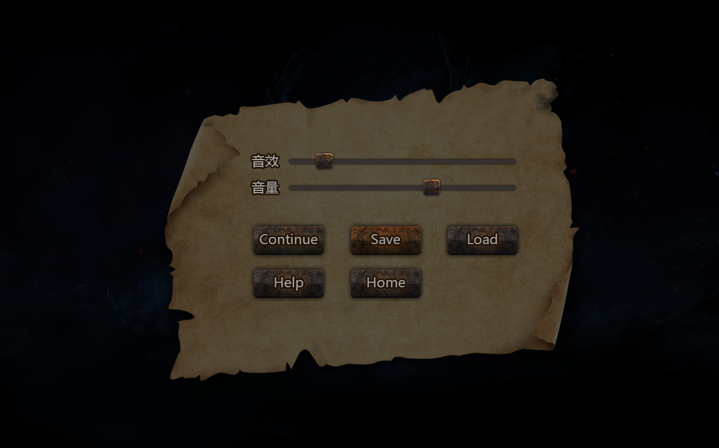

* + 1. **存档界面**

存档界面包括玩家所储存的存档以及每个存档的基本信息，包括存档进度以及存档时间。

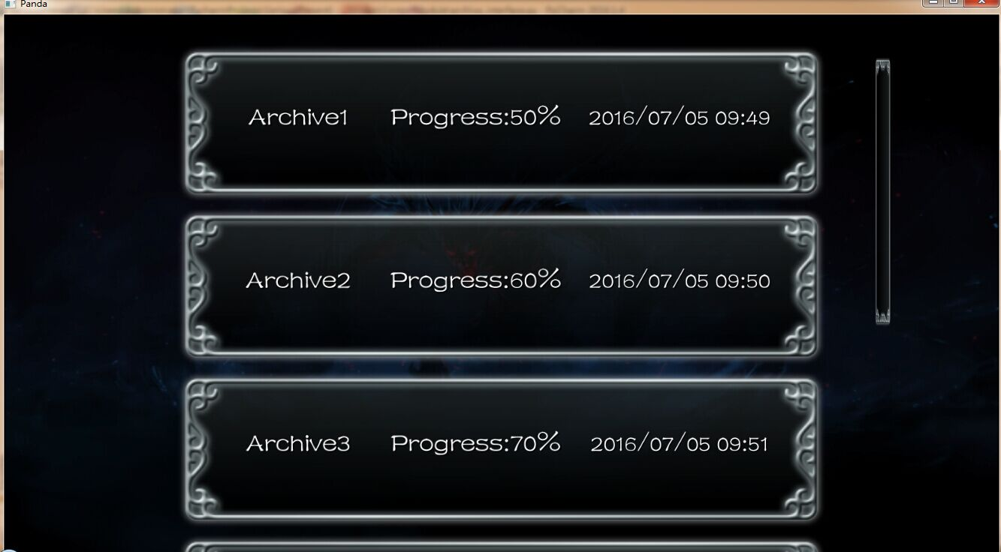

* 1. **游戏进行中界面**

可以让玩家在进行游戏的时候也可以看到自己的状态和道具，并且可以通过它的提示的快捷键来使用道具。该界面显示当前HP，显示当前所使用的武器；显示当前所有的治疗药剂数目；显示当前拥有的金币数量。

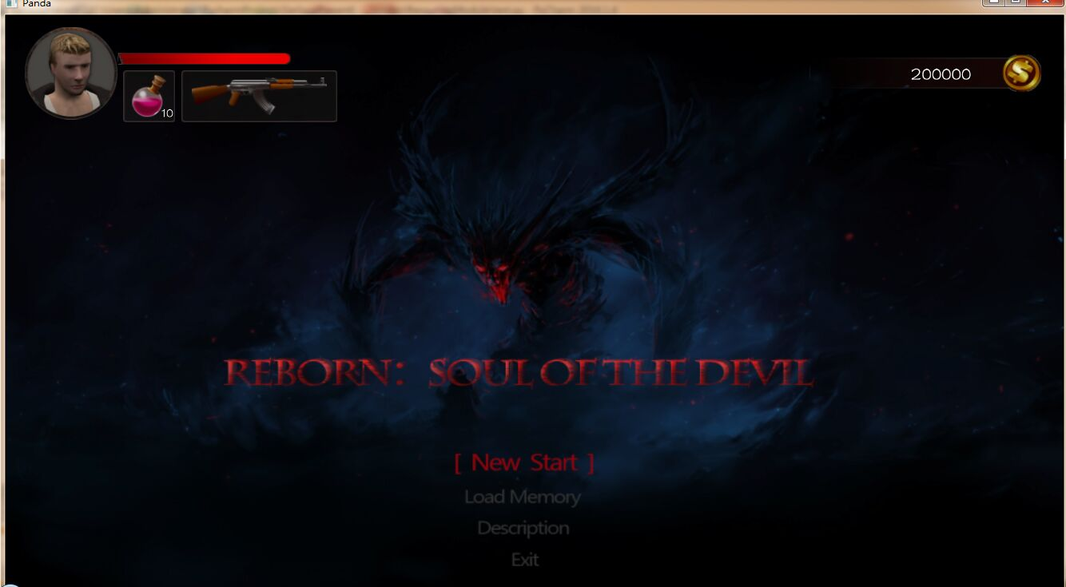

* + 1. **对话界面**

对话界面包括对话框，当中含有人物图像以及对话内容。主角人物图像位于对话框左侧，其他剧情人物图像位于对话框右侧，做出两个人面对着对话的感觉。

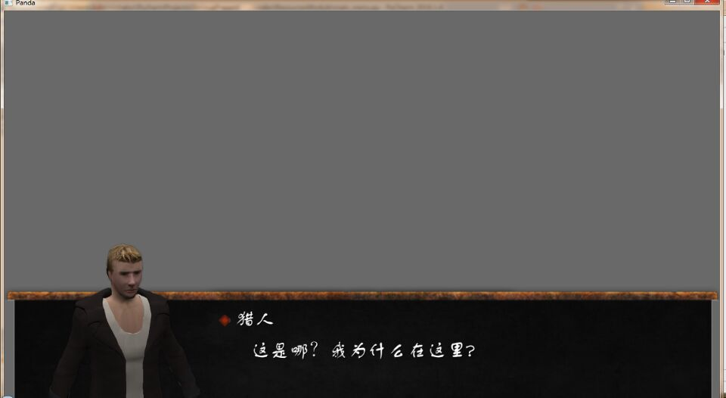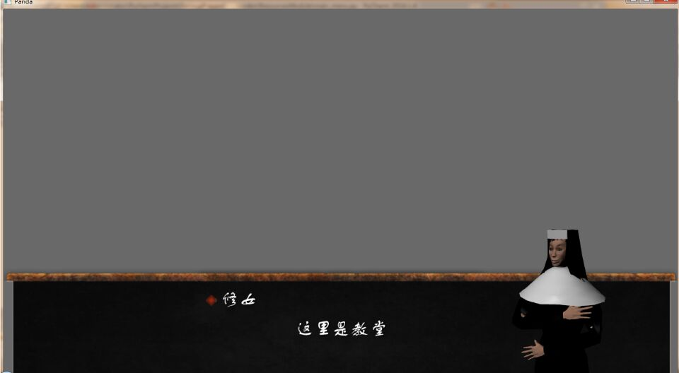

* + 1. **物品交易界面**

物品交易界面包括出售的物品，要交易的物品数量，每个物品的单价以及所购买商品的总价。

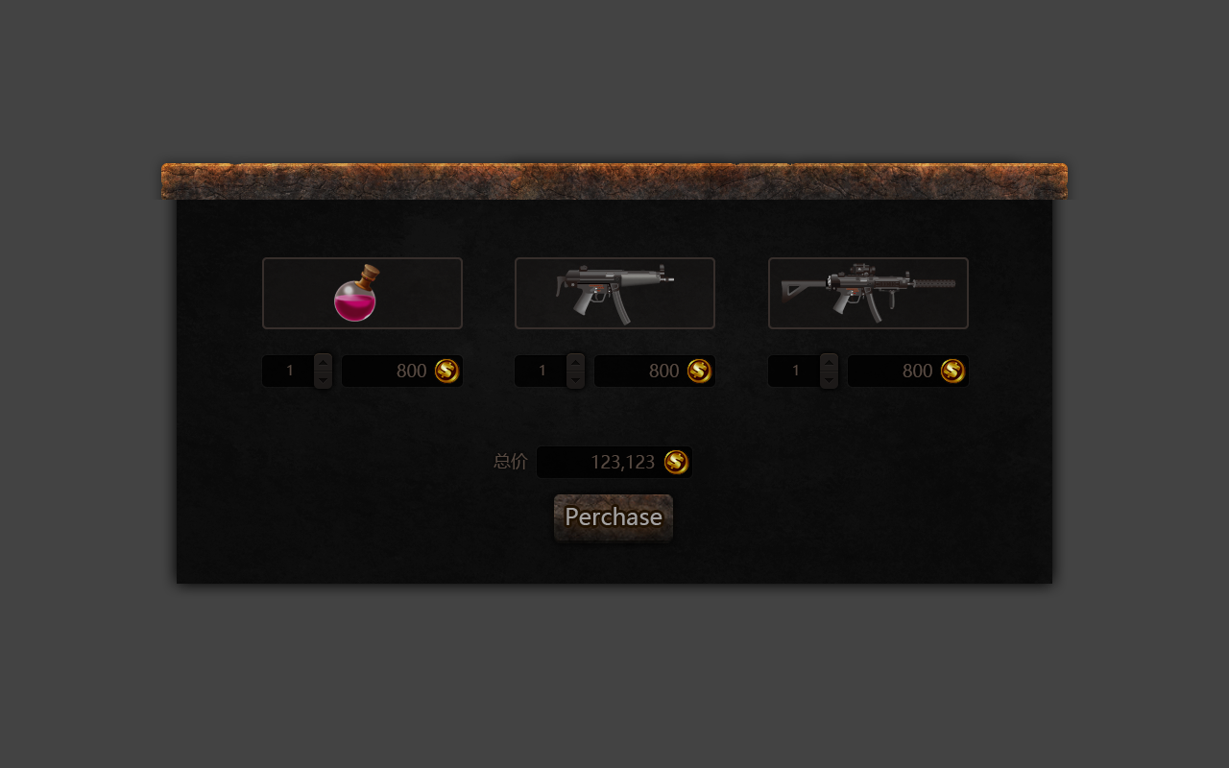

1. **多媒体素材**
   1. **美术**
      1. 整体目标

在前期大部分剧情中要体现出故事基调的黑暗和压抑，但是在最后剧情部分需要体现出自我救赎带来的光明和希望。界面设计简单明了，易于使用，操作便捷。

* + 1. 游戏美术
* 角色造型，共有8个需要设计的角色。
* 场景及人物建模中使用的素材。
* 游戏文字，游戏标题、选择框以及对话中的各项字体。
* UI控件设计，包括物品栏设计、对话框设计和游戏界面设计。
  1. **音乐音效**
     1. 整体目标

使得游戏体验更加真实，注重战斗时期的音效，突出战斗的打击感。在和平状态下的音乐可以维持游戏过程中的紧张感，突出剧情中破败颓废的凄凉。

* + 1. 音乐与音效
* 位于主界面时的背景音乐。
* 载入游戏时的背景音乐。
* 主角在和平状态下的背景音乐。
* 主角在战斗状态中的背景音乐。
* 点击UI控件时的音效。
* 对敌方生物进行攻击时的音效。
* 被敌方生物攻击时的音效。
* 敌方生物在巡逻时的音效
* 敌方生物进行攻击时的音效
* 敌方生物被攻击的音效